新时代！5G新特性对测试仪器的新要求
来源： 仪商网
随着2017年12月 3GPP第一版NR部分sub-6GHz部分草案落地，以及接下来Phase2的部分草案逐步落地，半导体厂商及终端厂商开始基于相关草案快速进行商用化。在快速商用化过程中必然会在软件及测试方面存在诸多难题，如何解析当下局面，在软件及测试上实现快速通关成为5G发展的热点问题之一。下面就随测试测量小编一起来了解一下相关内容吧。
在第七届EEVIA年度中国ICT媒体论坛暨2018产业和技术展望研讨会上，NI中国技术市场工程师马力斯先生就相关问题进行了分析和分享。

5G发展现状
5G现在主要有三个应用场景，即对于带宽和数据吞吐量要求很高的增强型移动网络，面向物联网（IoT）的低功耗应用网络，以及面向无人驾驶等场景的超低延时应用网络。
而针对5G落地时间，3GPP和国际电联先前也做出了相应的规划，具体见图1。
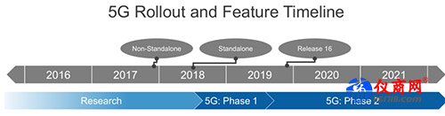
图1 3GPP和国际电联对5G落地时间的规划
从 5G NR部分来看，可以划分为Phase 1和Phase 2两个阶段，而随着2017年12月3GPP第一版sub-6GHz落地（属于Release 15版本），关于Phase 1的物理层及一些参数级上的规范也得以相对明朗。
5G新特性对测试设备的新要求
子载波间距
新版本的5G New Radio Sub-6GHz部分相对于4G LTE一个重要的变化就是子载波间距的变化。4G国内使用的是15kHz固定的子载波间距，但是到了5G NR用的则是灵活的子载波间隔。这主要是因为毫米波频段也将会作为5G应用频段，在扩展到毫米波频段时，包括带宽和子载波间距都需要有一个很大的调整，这样的调整对于设计及测试提出了新的要求。
带宽
在带宽方面，除了sub-6GHz，在毫米波部分可能会更多地应用400MHz带宽，这对于测试厂商来说，特别是像高端射频前端一些芯片应用，它可能还会用到数字预失真、包络跟踪方式，这就需要测试设备有更高的带宽，才能满足这种设计的要求。
独立组网与非独立组网
现在4G的网络已经广泛部署，而要升级到5G网络，其实在中间的组网形式和部署场景还存在一个变革过程。2017年12月落地的版本提出了非独立组网形式（NSA），这种组网形式中4GLTE网络和5G基站其实是共存的，这就意味着近两年的5G手机终端还是4G到5G的一个切换过程，需要芯片厂商和终端厂商设计的芯片和生产的终端要同时支持4G和5G网络。而这样的方式其实是为了更快地实现5G落地和商用，之后也会慢慢过渡到独立组网（SA）的方式，即接入网和核心网都是更多的采用5G的形式
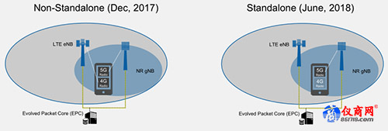
图2 独立组网和非独立组网方式
现在已经明确的5G网络部署形式为5G测试带来了诸多挑战，特别是对于非独立组网形式，要求5G设备在满足5G测试的同时，还需兼容4G要求，因此带来的干扰、频段等问题都必须解决，而相关测试设备也都要提供完整测试方案。
总结起来，当下5G测试上面临的挑战主要包括：第一是复杂性的提升，包括灵活的参数级，子载波间距变化，射频前端的新要求；第二是4G和5G的共存问题，在前端的芯片设计上面都是会把它高度集成化的设计到单一的前端芯片上面；第三是更多的射频指标的测试，包括高带宽、高调制特性，以及更好的EVM；第四是是测试时间及成本的要求，“快”是在5G时代面临的一个严峻挑战。
5G对测试仪器的新要求
仪器小型化
传统的台式仪器有诸多缺点，如图3左图，工程师的每天会用到诸多仪器，包括频谱仪、信号源、网分、电源、源表等，多台仪器不仅占用空间大，而且难以做同步测量，特别是对高复杂度自动化测试影响尤为明显。而NI将这些平台化仪器进行了集成，将所有仪器放到一个小型机箱中，并且用PXI的技术完成很好的同步机制，从而能够更快地帮助工程师完成相关测试工作。
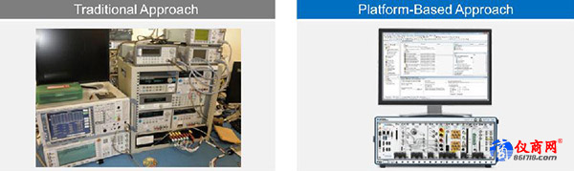
图3 集成化及小型化的测试仪器
算法简便化
在算法方面，NI将FFT、傅里叶变换等算法部署到FPGA中，鉴于FPGA强大的处理能力，极大地提升了运算速度及测试效率。
基于PXI的5G测试平台
针对于5G NR部分，NI最近推出了满足3GPP Release 15版本的测试平台（NI PXI < 6 GHz5G-NR解决方案），该平台基于PXI平台，典型的测试指标和对协议的支持全部在软件上面有一个全新的升级，能够满足5G相关协议支持和测试项目。而由于是以软件为中心的平台，相对来说更容易实现对协议的升级和换代。

